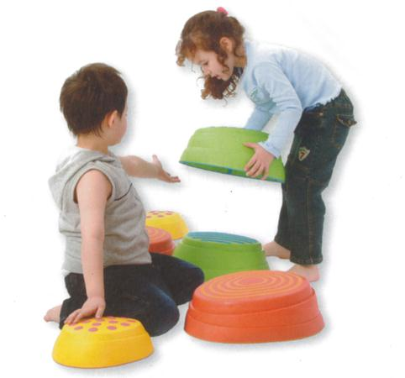
Descrizione:
Elementi sensoriali, impilabili di varie dimensioni,
realizzati in materiale plastico con bordatura
antiscivolo sulla base.
Ogni singolo pezzo permette di creare dei pezzi di un
percorso e si adatta a lavori di psicomotricità
sensoriale di vario tipo.
Diametro massimo 29 cm
Kit da 6 elementi
Tipi di scuola: nido, materna
Categoria: Accessori
Codice: CA30013

